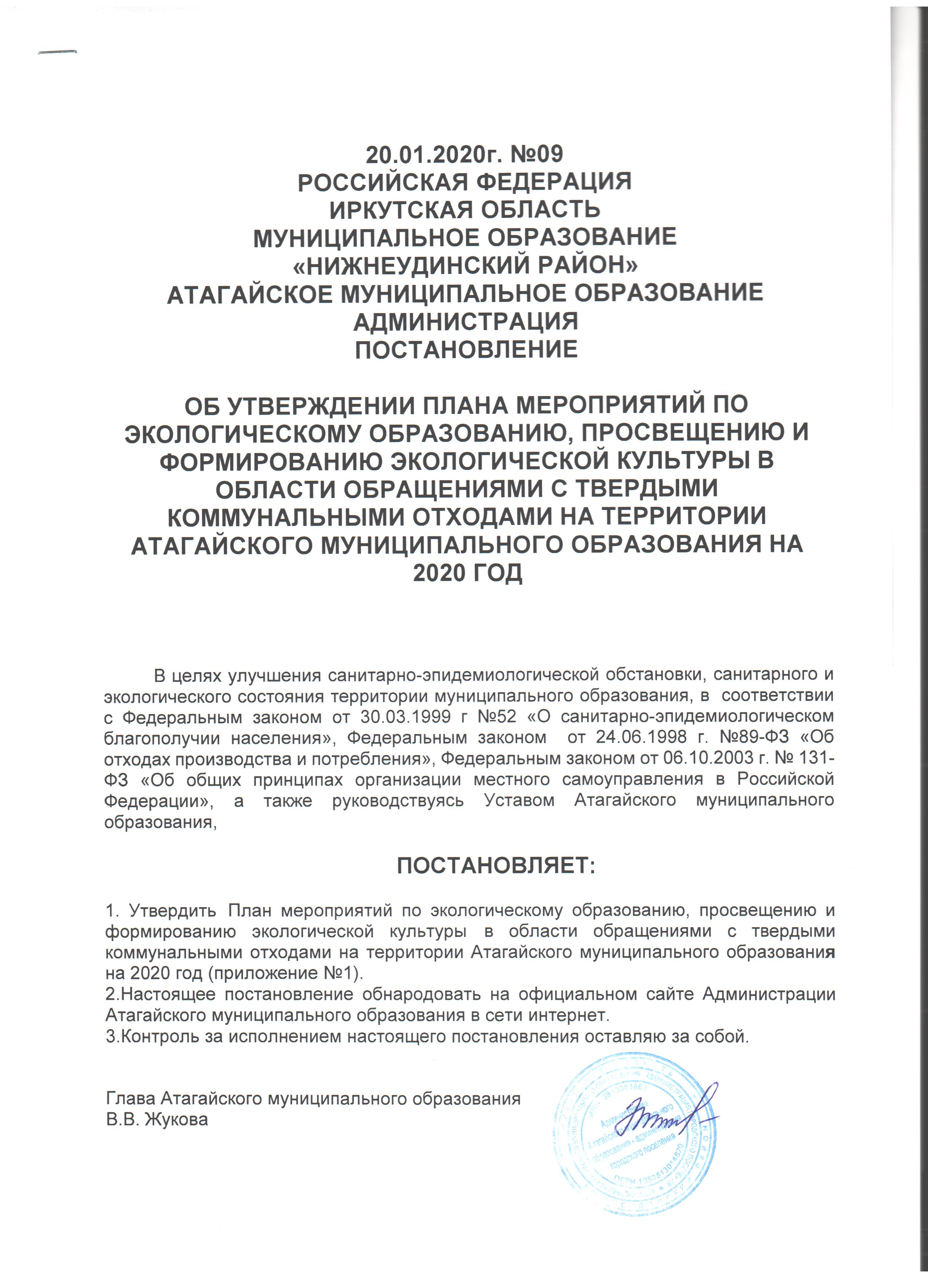

20.01.2020г. №09
РОССИЙСКАЯ ФЕДЕРАЦИЯ
ИРКУТСКАЯ ОБЛАСТЬ
МУНИЦИПАЛЬНОЕ ОБРАЗОВАНИЕ
«НИЖНЕУДИНСКИЙ РАЙОН»
АТАГАЙСКОЕ МУНИЦИПАЛЬНОЕ ОБРАЗОВАНИЕ
АДМИНИСТРАЦИЯ
ПОСТАНОВЛЕНИЕ

ОБ УТВЕРЖДЕНИИ ПЛАНА МЕРОПРИЯТИЙ ПО ЭКОЛОГИЧЕСКОМУ ОБРАЗОВАНИЮ, ПРОСВЕЩЕНИЮ И ФОРМИРОВАНИЮ ЭКОЛОГИЧЕСКОЙ КУЛЬТУРЫ В ОБЛАСТИ ОБРАЩЕНИЯМИ С ТВЕРДЫМИ КОММУНАЛЬНЫМИ ОТХОДАМИ НА ТЕРРИТОРИИ АТАГАЙСКОГО МУНИЦИПАЛЬНОГО ОБРАЗОВАНИЯ НА 2020 ГОД

В целях улучшения санитарно-эпидемиологической обстановки, санитарного и экологического состояния территории муниципального образования, в соответствии с Федеральным законом от 30.03.1999 г №52 «О санитарно-эпидемиологическом благополучии населения», Федеральным законом от 24.06.1998 г. №89-ФЗ «Об отходах производства и потребления», Федеральным законом от 06.10.2003 г. № 131-ФЗ «Об общих принципах организации местного самоуправления в Российской Федерации», а также руководствуясь Уставом Атагайского муниципального образования,

ПОСТАНОВЛЯЕТ:

1. Утвердить План мероприятий по экологическому образованию, просвещению и формированию экологической культуры в области обращениями с твердыми коммунальными отходами на территории Атагайского муниципального образования на 2020 год (приложение №1).
2.Настоящее постановление обнародовать на официальном сайте Администрации Атагайского муниципального образования в сети интернет.
3.Контроль за исполнением настоящего постановления оставляю за собой.

Глава Атагайского муниципального образования
В.В. Жукова

Приложение № 1
утвержден
постановлением администрации Атагайского муниципального
образования от 20.01. 2020 г. №09

План
мероприятий по экологическому образованию, просвещению и формированию экологической культуры в области обращениями с твердыми коммунальными отходами на территории Атагайского муниципального образования на 2020 год

№п/п | Наименование мероприятий | Сроки проведения | Участники
1. | Информирование населения о принятых и разрабатываемых нормативных правовых актах в области охраны окружающей среды и экологической безопасности | Январь-декабрь | Администрация Атагайского МО
2. | Эколого-просветительские мероприятия | В течение года | МКУК Атагайского МО, библиотеки, ЦСК
3. | Проведение сходов граждан с целью доведения информации:  - о порядке обращения с отходами при их сборе и вывозе,  - об раздельном сборе твердых коммунальных отходах и потреблении биоразлагаемой тары и упаковки,  - об охране окружающей среды,  - об исполнении правил благоустройства территории поселения. | В течение года | Глава Атагайского МО
4. | Проведение акций, проектов, смотров, конкурсов, конференций, семинаров, выставок, ярмарок, оформление информационных стендов на экологическую тему | В течение года | руководители образовательных учреждений всех форм, МКУК Атагайского МО
5. | Предоставление информации населению через официальный сайт администрации Атагайского МО, листовки, плакаты, бюллетени, проведение бесед, сходов и других мероприятии по улучшению экологической обстановки, по вопросам охраны окружающей среды. | В течение года | Администрация Атагайского МО
6. | Проведение тематических викторин, игр, выставок фотографий и рисунков, выставка экологически чистых овощей и ягод с северного огорода, конкурс декоративного творчества и фотоконкурсов | В течение года | руководители образовательных учреждений всех форм
7. | Уборка от мусора прилегающих территорий к зданиям предприятий и учреждений ,жилому сектору | Май- июнь, сентябрь-октябрь | Все организации и предприятия, Администрация Атагайского МО, жители.
8. | Проведение акций, конкурсов, семинаров, выставок и иных мероприятий в рамках Дней защиты от экологической опасности | с 01 марта по 31 октября | МКУК Атагайского МО, библиотеки, руководители образовательных учреждений всех форм
9. | Озеленение территорий  (посадка кустарников и разбивка цветников) | Май- июнь, сентябрь-октябрь | Все организации и предприятия, Администрация Атагайского МО, жители.
10. | Организация работ по сбору и вывозу бытовых отходов и мусора | Январь- декабрь | Глава Атагайского МО
11. | Организация субботников по благоустройству | Май- июнь, сентябрь-октябрь | Все организации и предприятия, Администрация Атагайского МО, жители.
12. | Проведение рейдов по выявлению несанкционированных свалок на территории поселения | Май- июнь, сентябрь-октябрь | Администрация Атагайского МО
13. | Благоустройство памятников и мемориальных комплексов | Май-октябрь | Администрация Атагайского МО, образовательные учреждения всех форм
14. | Проведение мероприятий посвященных международному Дню здоровья | Апрель | МКУК Атагайского МО
15. | Распространение информационных материалов, баннеров, разъясняющих правила обращения с твердыми бытовыми отходами и мотивирующих на потребление биоразлагаемой тары и упаковки | В течение года | Администрация Атагайского МО

